- 系统漫游
- 程序执行历程
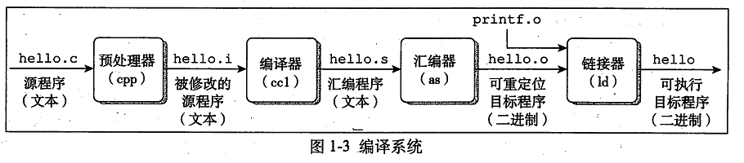
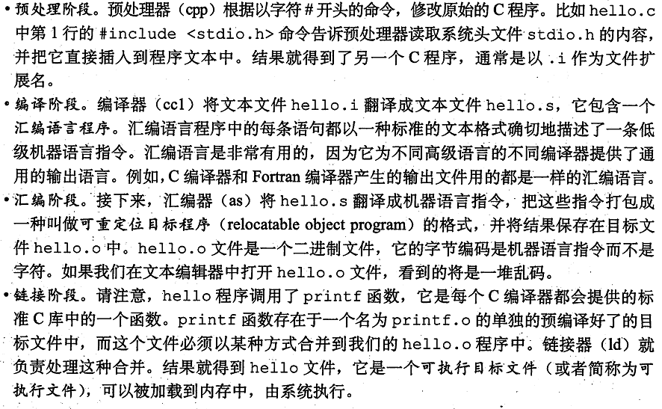
- 计算机系统
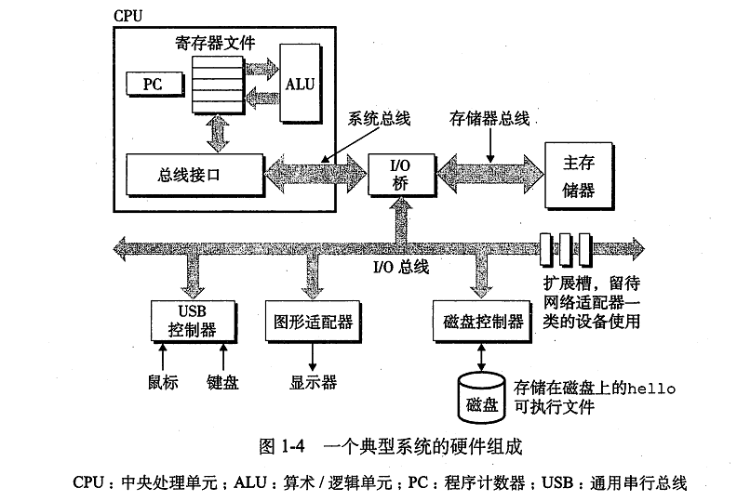
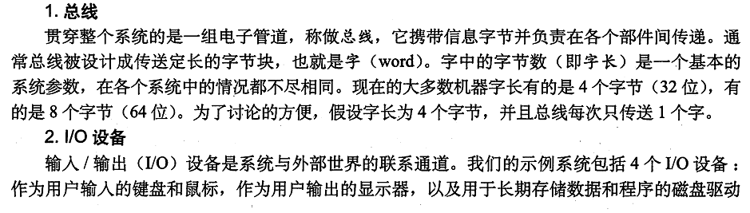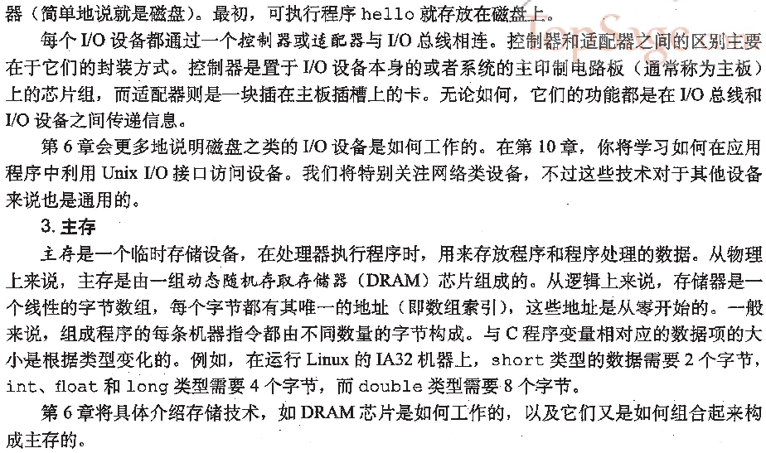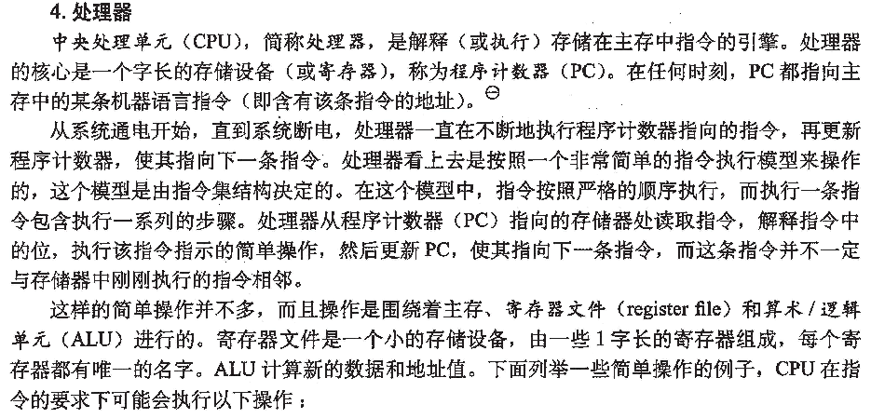
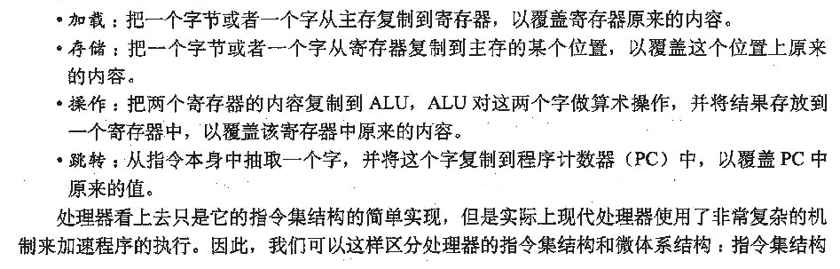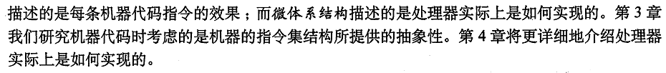
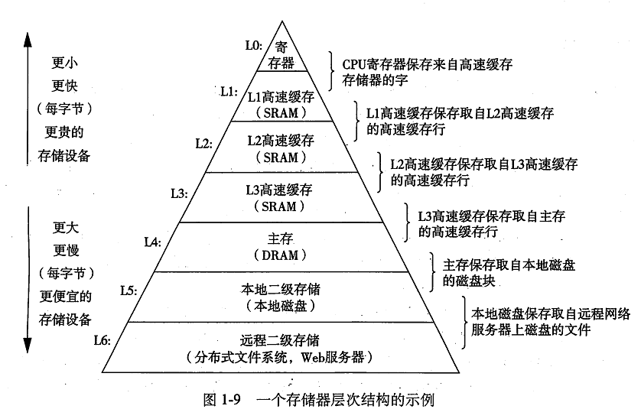
3 操作系统
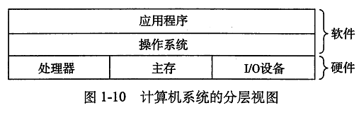
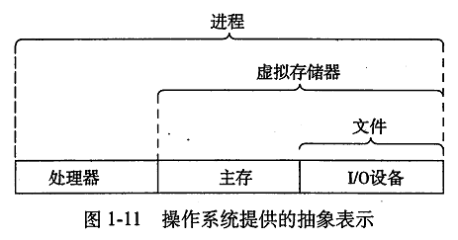
3.1 进程 上下文
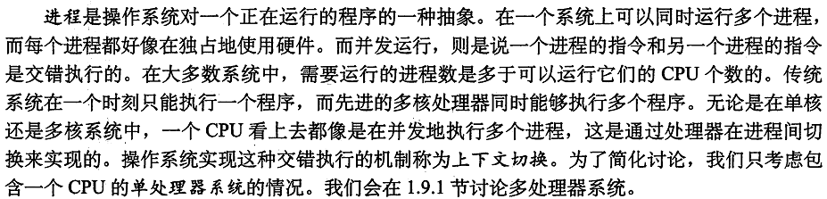
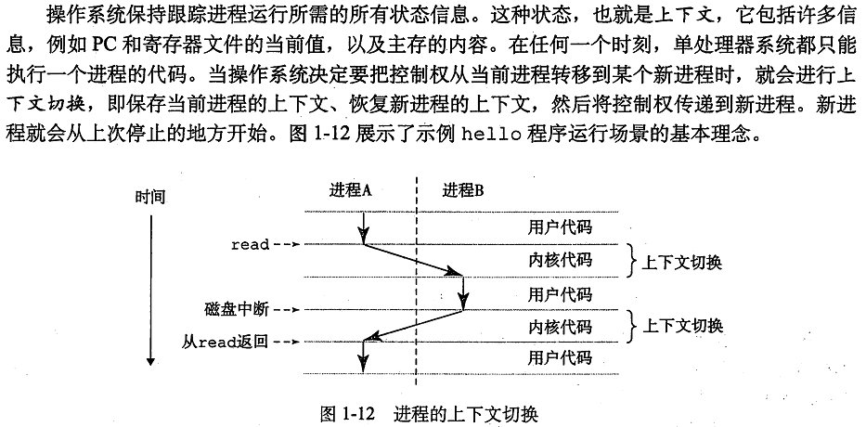
3.2 线程
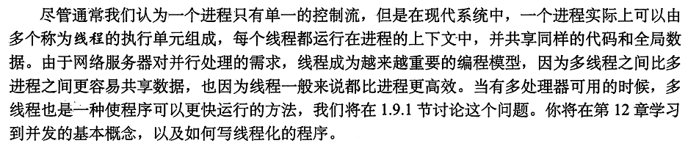
3.3 虚拟存储器
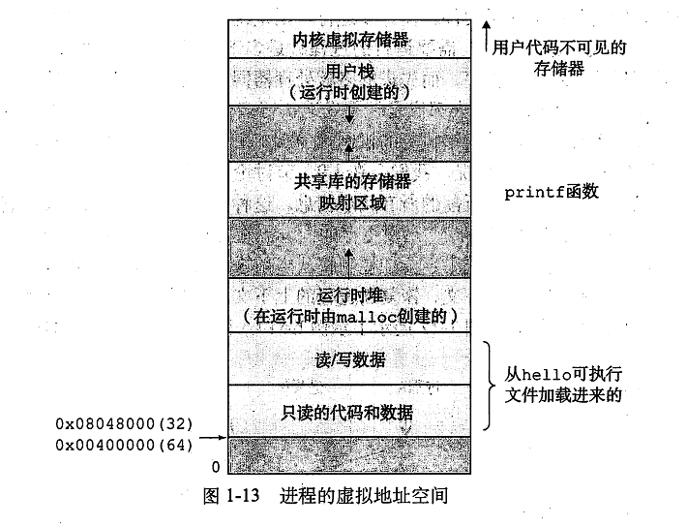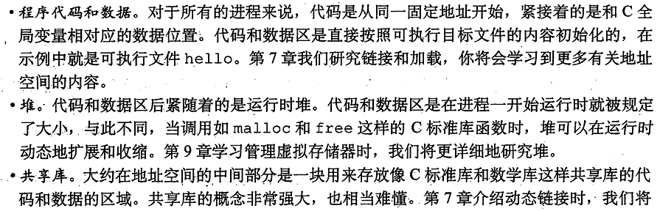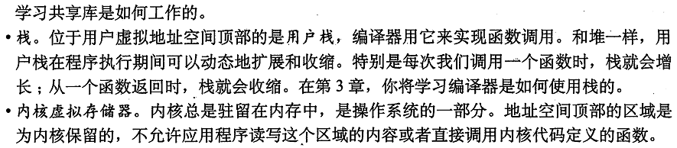3.4 文件
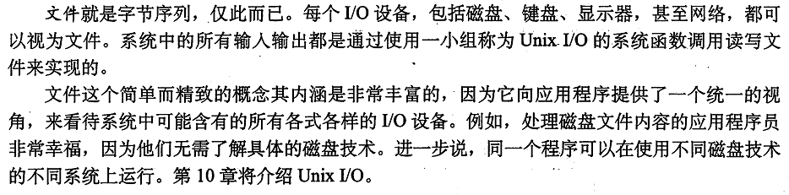
4.1 并发 并行
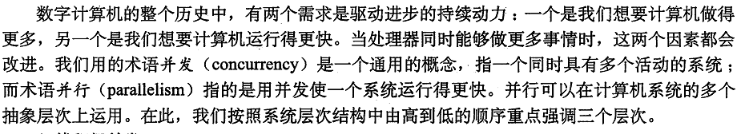

二 信息表示
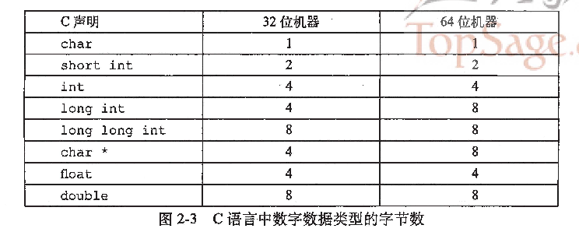
大小端存储
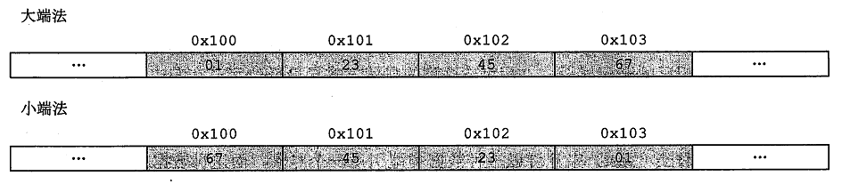
测试大小端的程序：
union _Test
{
int i;
char c;
};

union _Test test;
test.i = 0x12345678;

printf("%x\n%x",test.i,test..c);//若第二个输出为12,则为大端

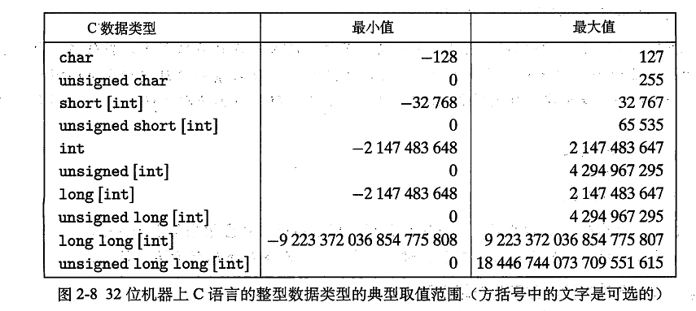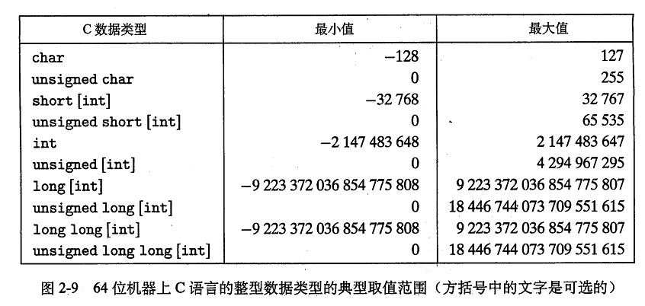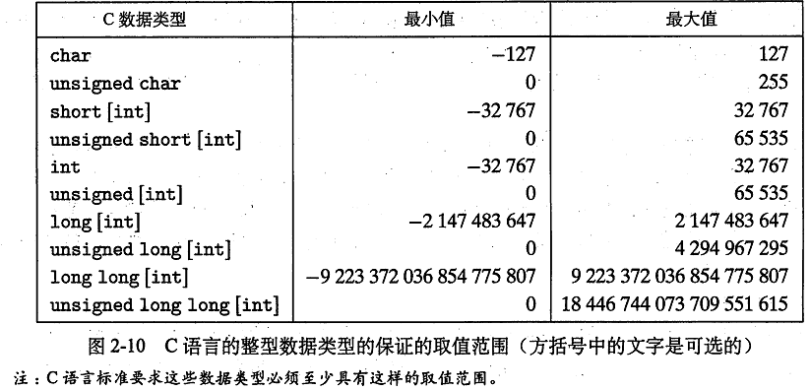

无符号编码
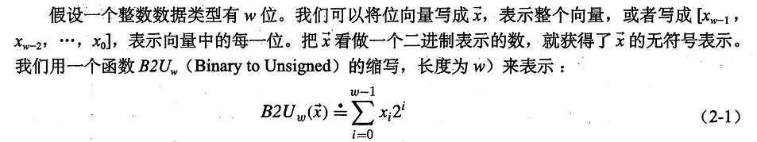
补码编码
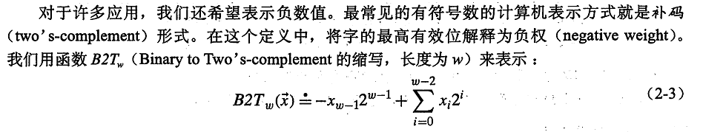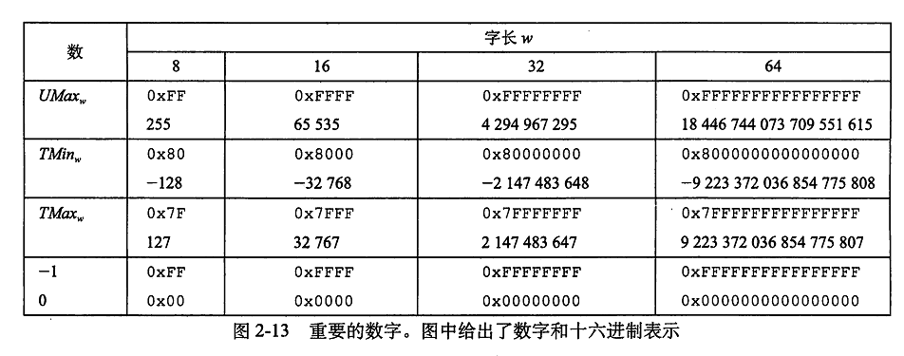
有符号编码
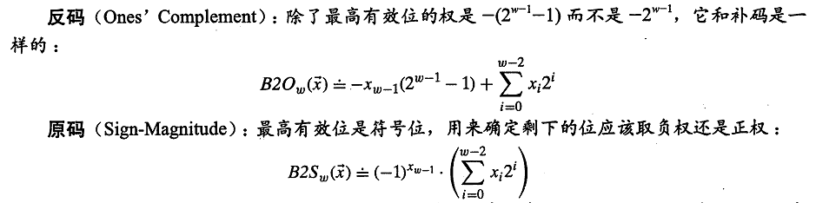

1. 原码
原码就是符号位加上真值的绝对值, 即用第一位表示符号, 其余位表示值. 比如如果是8位二进制:
[+1]_{原} = 0000 0001
[-1]_{原} = 1000 0001
第一位是符号位. 因为第一位是符号位, 所以8位二进制数的取值范围就是:
[1111 1111 , 0111 1111]
即
[-127 , 127]
原码是人脑最容易理解和计算的表示方式.

2. 反码
反码的表示方法是:
正数的反码是其本身
负数的反码是在其原码的基础上, 符号位不变，其余各个位取反.
[+1] = [00000001]_{原} = [00000001]_{反}
[-1] = [10000001]_{原} = [11111110]_{反}
可见如果一个反码表示的是负数, 人脑无法直观的看出来它的数值. 通常要将其转换成原码再计算.

3. 补码
补码的表示方法是:
正数的补码就是其本身
负数的补码是在其原码的基础上, 符号位不变, 其余各位取反, 最后+1. (即在反码的基础上+1)
[+1] = [00000001]_{原} = [00000001]_{反} = [00000001]_{补}
[-1] = [10000001]_{原} = [11111110]_{反} = [11111111]_{补}
对于负数, 补码表示方式也是人脑无法直观看出其数值的. 通常也需要转换成原码在计算其数值.
无符号<---->补码
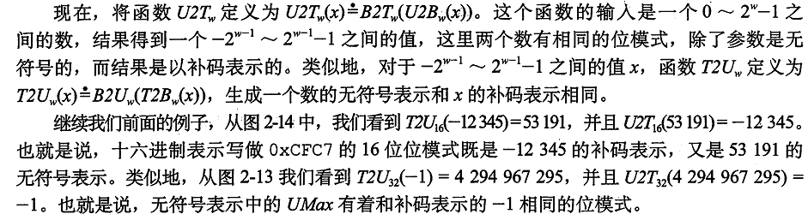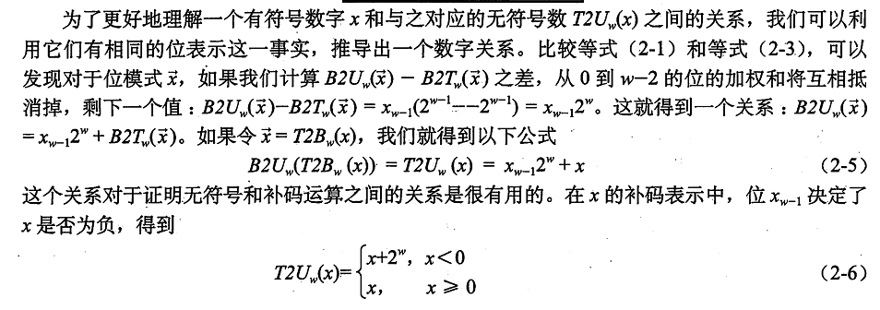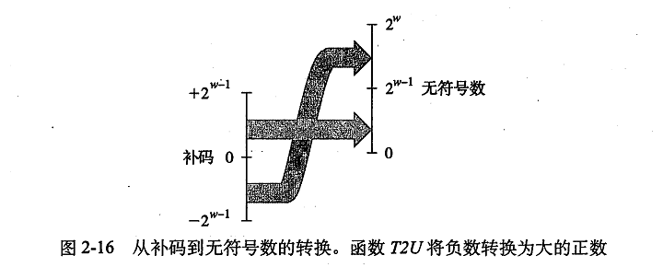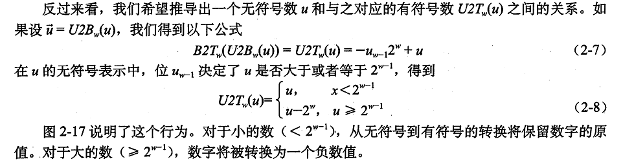

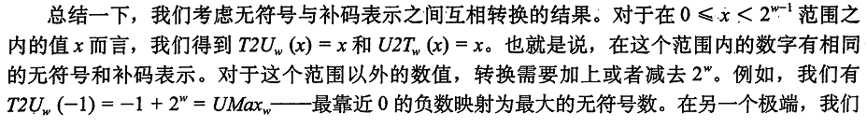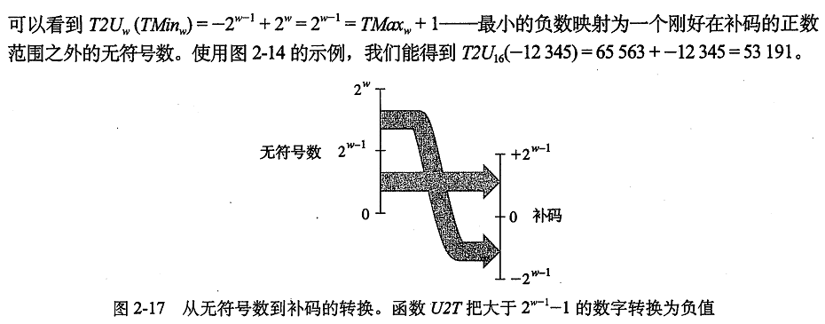
截断
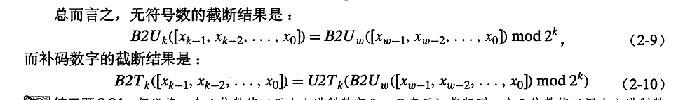
Eg：
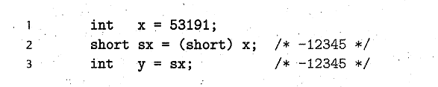
无符号加法
